MissTortas Bakery - Sistema
Visión

Versión: 0.1.0
Fecha: 19/10/2025

Índice
Índice 2
1 Versionado 3
2 Introducción 4
2.1 Propósito del documento 4
2.2 Destinatarios 4
2.3 Participantes 4
2.3.1 Por parte de Miss Tortas Bakery SA 4
2.3.2 Por parte de Informática 4
2.4 Definiciones, Acrónimos y Abreviaciones 4
2.5 Referencias 4
3 Antecedentes 5
3.1 Objetivos y Estrategias de Negocio 5
3.2 Lista de Stakeholders referentes 6
3.3 Esquemas y Comprensión de la situación actual INCOMPLETO 6
3.4 Problemas actuales 9
4 Descripción General 11
4.1.1 Elementos arquitectónicos de la Solución 11
4.1.2 Esquema de Uso de la Solución: 11
4.1.3 Implementación de la Arquitectuta Propuesta 12
4.1.4 Arquitectura Física tentativa 12
4.2 Objetivos 13
4.3 Alcance 13
4.3.1 Funciones Incluidas 13
1.1.1 Relación entre funciones y elementos arquitectónicos de la Solución 14
1.1.2 Funciones Excluidas 14
1.2 Características del Usuario 14
1.3 Interfaz con otros Sistemas y/o otros Dispositivos de Hardware 15
1.4 Condiciones Asumidas 15
1.5 Impacto en la Organización 15
2 REQUERIMIENTOS FUNCIONALES 16
2.1 Administrador de CV 16
2.2 Mantenimiento del Sistema 16
2.3 Administración de seguridad 16
3 REQUERIMIENTOS NO FUNCIONALES 18
3.1 Limitaciones de la Organización 18
3.2 Disponibilidad 18
3.3 Seguridad y Auditoria 18
3.4 Restricciones de Hardware y Software 18
3.5 Facilidad de Uso 18
3.6 Confiabilidad 18
3.7 Rendimiento 19
3.8 Volumen 19
3.9 Estándares aplicables 19
3.10 Diseño de Imagen 19
3.11 Entornos / Ambientes 19
3.12 Migración de Datos 19
3.13 Componentes del Cliente y/o Terceros 20
3.14 Representación de datos 20
3.15 Portabilidad y Escalabilidad 20
3.16 Manejo de excepciones y Monitoreo 20
3.17 Otros 20
4 Apéndice 22
5 Firma de Aceptación 22

Versionado

Versión | Fecha | Motivo | Autor
0.1.0 | 09/09/2025 | Versión inicial sin Requerimientos Funcionales definidos | Elias Rojas

Introducción

Propósito del documento
El documento de Visión describe la funcionalidad requerida y las limitaciones a su construcción para el Software destinado a Miss Tortas Bakery; y es una medida contra la cual todas las decisiones futuras serán validadas.

Destinatarios
El presente documento está destinado a las siguientes personas:

Lector | Sector o Rol
Juan Davila | Consultor Industrial de WeImprove
Nahir Gonzalez | Fundadora, Socio Principal
Marisa Lote | Administrativo
Ivan DeRocha | Maestro Pastelero
Sandra Paz | Contador
Elias Rojas | Project Manager, Desarrollador y Arquitecto

Participantes
Las siguientes personas han participado en las actividades de especificación de requerimientos:

Por parte de Miss Tortas Bakery SA
Participante | Sector o Rol
Nahir Gonzalez | Fundador, Accionista mayoritario
Mariano Vila | Consultor Informático de WeImprove

Por parte de Informática
Participante | Sector o Rol
Elias Rojas | Project Manager, Desarrollador y Arquitecto

Definiciones, Acrónimos y Abreviaciones
- A.P: Atención al público.
- PROD: Producción
- Pedidos Personalizados: Pedidos de Clientes que incluyen productos personalizados.
- Productos personalizados: Productos hechos a medida para el cliente, detallados por el mismo, generalmente con motivos especiales como eventos (cumpleaños, aniversarios, festividades,…).

Referencias
No aplica

Antecedentes

Objetivos y Estrategias de Negocio
MissTortas Bakery SA, realizó la contratación de servicios de la consultora WeImprove para mejorar los procesos de la pastelería. Del análisis realizado se han detectado dos grandes áreas a mejorar, Gestion Interna y Atención al Público. Por el lado de Atención al Público la mejora debe presentar una integración de los clientes y el personal de la pastelería bajo un mismo concepto brindando mayor visibilidad y eficiencia al trabajo, a la vez reduciendo situaciones que puedan llegar a malentendidos planteando protocolos firmes. Por el lado de Gestión Interna, esta mejora apunta a la gestión de los empleados, proveedores y procesos internos , como Procesos Contables, dentro de la pastelería.
WeImprove, en representación de MissTortas Bakery, ha solicitado a ENRG Labs generar una propuesta que presente el esfuerzo necesario para reemplazar el procedimiento de Gestión Interna (Esto incluye Contabilidad, Stock, Gestión de Empleados) a través de la implementación de una solución basada en escritorio y del procedimiento de Atención al Público, con una solución basada en web.
Los objetivos de los sistemas propuestos por ENRG son:
- Reducir los tiempos del Proceso de Preparación y el Proceso de Pedidos a través de la implementación de un Proceso de Administración de Pedidos continuo.
- Mejorar y agilizar la gestión relacionada al Proceso de Pedidos. Integrando varios medios y alternativas de pago bajo una misma aplicación web. Ofreciendo rapidez, pudiendo además llevar un registro de cada pago con la posibilidad de consolidar datos con el área de Contabilidad.
- Facilitar la gestión y aumentar la precisión asociada a Pedidos, ofreciendo información que pueda ser utilizada como evidencia y como material de análisis y para evitar malentendidos con Clientes a la hora de la preparación de Pedidos.
- Reducir los tiempos de trabajo del Administrativo y el Contador al simplificar la complejidad operativa actual que resulta del uso y el manejo de la información en formato papel, que luego rd archivadas y/o almacenada en archivos Excel o en formato de texto.
- Reducir los tiempos de trabajo de los Empleados centralizando las recetas en formato digital
- Incrementar los ingresos de Pedidos al permitir una forma rápida de que los mismo puedan ser cargados, en cualquier momento que así se desee, desde cualquier dispositivo y lugar, a través de la Web.
- Reducir el tiempo de planeación y utilización de recursos (insumos, utilidades) dentro de la pastelería implementando integraciones relacionadas a stock y proveedores.
- Reducir la sobrecarga de responsabilidades para mejorar el desempeño y la productividad de los Empleados, segregando idealmente los roles y dando la oportunidad de especializarse y presentar mejores rendimientos en su área. Al pasar la Recepción de Pedidos a la web y el Control de Stock y Recetas a la aplicación de Escritorio se pretende reducir la ocupación del personal de la pastelería en éstas actividades, y agilizará el trabajo de los mismos al tener más control sobre sus procesos.
- Ayudar en Procesos Administrativos y Contables internos. Ofreciendo una integración Administrativa/Contable para realizar cierres de caja, Control de Pagos, gestión de empleados, Control de stock.
- Mejorar el bienestar del Personal ofreciendo una gestión para los mismos, disponiendo de información sobre sus fechas de cobro además del tipo de contrato y rol dentro de la pastelería.
- Mejorar el servicio orientado a los Clientes a través del logro de mayor dinámica utilizando un chat con notificaciones para el despeje ágil de dudas frecuentes y actualizaciones sobre pedidos permitiendo enviar los mensajes desde cualquier lugar y plataforma a través de internet.
- Mayor satisfacción de los Clientes al reducir los pasos, el tiempo de espera y facilitar tareas para poder retirar su pedido en la pastelería a través de cualquier dispositivo con conexión a internet.
La propuesta presentada por ENRG Labs, contempla estos objetivos y oportunidades a través de dos soluciones Web y Escritorio que reemplacen al proceso actual que posee la pastelería MissTortas Bakery.

Lista de Stakeholders referentes

Nombre | Representa | Descripción
Nahir Gonzalez | MissTortas Bakery | Fundadora, Socio Principal
Mariano Villa | WeImprove | Consultor Informático

Esquemas y Comprensión de la situación actual
    - Estructura Jerárquica
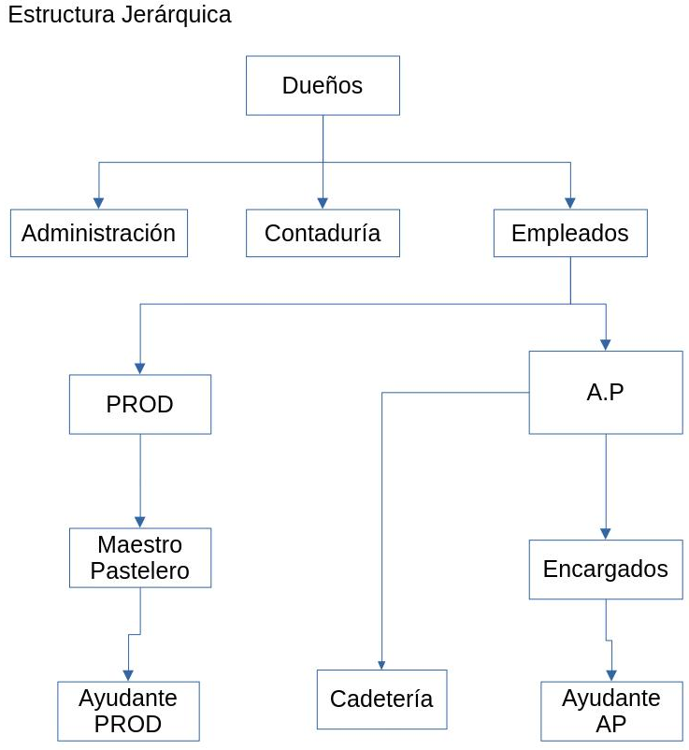
    - Contexto de la situación

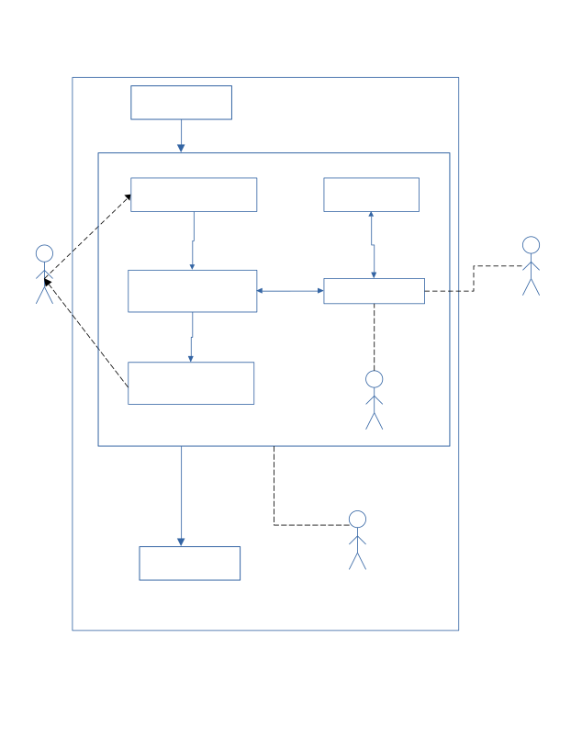

El Proceso Productivo es el proceso que permite que la Pasteleria pueda seguir produciendo ganancias. Actualmente, posee los siguientes procesos:
- Apertura. Se realiza una apertura al comienzo del día. En esta etapa se abre el local al público, se prenden todos los dispositivos y luego se abre la caja para comenzar a recibir pedidos
- Proceso Principal. Se toman pedidos, personaliados o no, que luego serán preparados. Esta preparación realiza un cambio en el stock que se controla los viernes por los mismos Empleados. Una vez terminado el pedido y si este se puede preparar en el acto, el cliente lo retira o puede ser enviado. Se coordina con cadeteria si es necesario
- Cierre. Se realiza un cierre donde los ayudantes realizan una limpieza basados en una lista. El Encargado realiza el cierre de caja donde se controla si los comprobantes del dia se condicen con el efectivo en caja y las transferencias realizadas. El Encargado informa los resultados al Contador para que este pueda ingresar los datos en su Sistema de Pólizas.

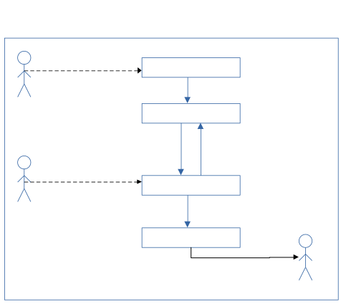
Los dueños consideran que la contabilidad es parte esencial de la pastelería. Actualmente, el contador lleva un Sistema de Pólizas con planillas de cálculo donde se llevan tres tipos
- Pólizas de Ingreso: Estos son registros contables donde haya entrada de dinero
- Pólizas de Egreso: Estos son registros contables donde haya salida de dinero
- Pólizas de Diario: Estos son registros contables que correspondan a reclasificaciones, cierres anuales, traslado de saldos entre cuentas
Los ingresos generalmente son por parte de Atención al Público en el cierre de cajas, el efectivo obtenido se ingresa en una caja fuerte a la que sólo acceden los Dueños, estos se encargan de hacer de intermediario con Contabilidad. Las transferencias de clientes van a cuentas bancarias donde Contabilidad internamente, gestiona los bancos en calidad de Deudores (saldo a favor).
La mayoría de egresos están gestionados por Contabilidad. Algunos se informan por parte de Administración a Contabilidad, Administración posee Cuentas para gestionas a Proveedores de Mercadería.
La contabilidad, hace de Tesorería, gestionando el capital y asegurandosé de que este no esté en riesgo mediante técnicas para cancelar gastos efectivamente. La gestión de capital implica tres cosas:
- Total control sobre las Cuentas de la Pastelería. Entre otras cosas, incluye gestionar pagos a proveedores de servicios (luz, agua), obligaciones legislativas, remuneraciones.
- Informes mensuales a los dueños sobre los Estados Contables de la Pastelería, esto incluye:
  - Estado de situación patrimonial (también denominado Estado de Situación Financiera, Balance General o Balance de Situación)
  - Estado de resultados (también denominado Estado de Pérdidas y Ganancias o cuenta de pérdidas y ganancias)
  - Estado de evolución de patrimonio neto (también denominado Estado de Cambios en el Patrimonio Neto)
  - Estado de flujo de efectivo
  - Memoria (también denominado Notas de los Estados Financieros)
Estos estados contables (también llamado financieros) son enviados mediante email a los dueños.

    - Descripción de Procesos Productivos.
      - Proceso de Toma de Pedidos
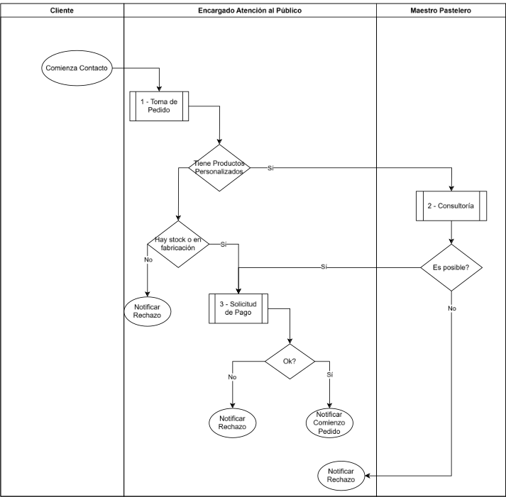
- La toma de pedido se realiza mediante una red social de la Pastelería, o lo que es más común, en persona. Esta es trivial si no posee productos personalizados. Si el pedido contiene productos personalizados, el Encargado de Atención al Público deberá asegurarse de relevar adecuadamente todos los detalles del pedido; si el cliente lo desea, puede pedir una Consultoría Presencial con el Pastelero, pero esto presupondrá una tarifa extra, de lo contrario la consultoría será de un sólo momento, utilizando la información recibida.
- Evaluación en base a la experiencia y recursos que disponga el Maestro Pastelero. Este realiza un informe, breve, generalmente “de palabra” y asenta el precio final del Pedido. Luego se comunica con el Encargado de Atención al Público para comentarle sus detalles. Los avances del Pedido se irán comentando en el canal de comunicación principal (físico ó digital).
- Se realiza la solicitud del pago, si esta se confirma, se emitirán dos tickets:
  - Una comanda, con el detalle del pedido y el número de cliente.
  - Un comprobante de pago proveniente del sistema POS PosNet. Esta no se emite si el pago es en efectivo.
Si el pedido se desea pagar fuera del local, el cliente deberá enviar el comprobante de pago mediante el canal de comunicación. Aquellos pedidos que sean enviados mediante cadetería, se les adosará la comanda en el paquete.

      - Proceso de Preparación de Pedidos
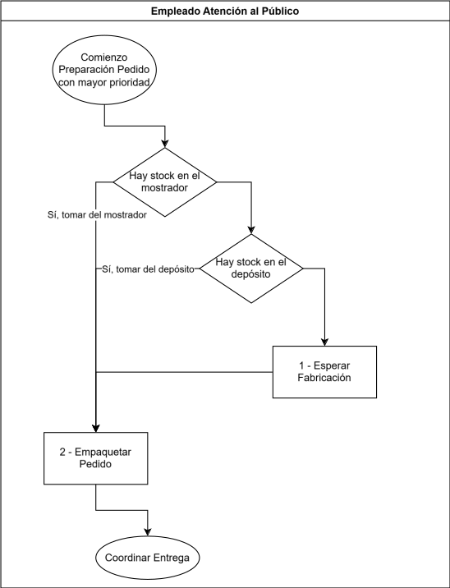
- En el caso de que no haya stock y el encargado haya confirmado que los productos están en fabricación, el Empleado de Atención al Público deberá esperar la misma para poder terminar el Pedido.
- El pedido será empaquetado en cajas conformes al pedido, con el Logo estampado y la comanda original que fue emitida al haberlo realizado.

      - Proceso Entrega de Pedidos
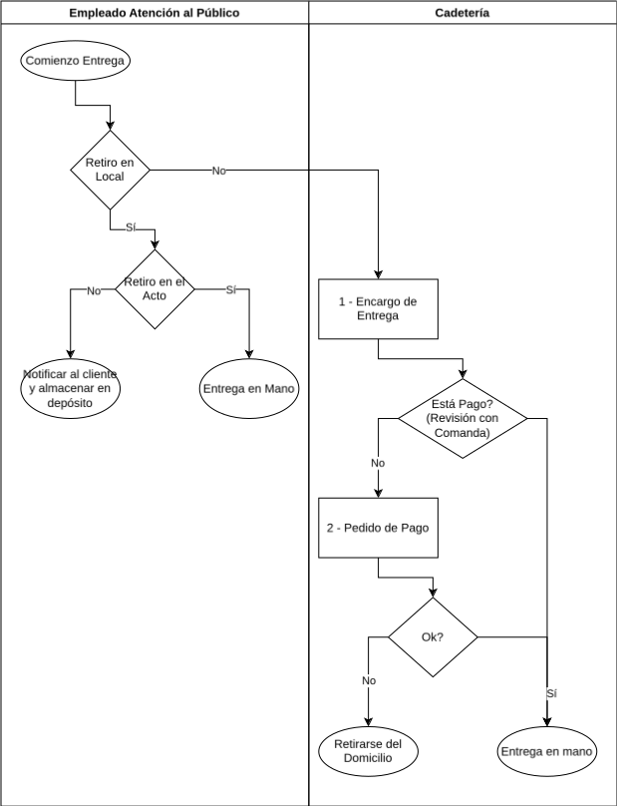
- La Cadetería se encargará de llevar el pedido al cliente. Estos utilizan la comanda o ticket impreso durante la toma del pedido, que posteriormente deberán traer para representar que el pedido fue entregado exitósamente. Este ticket deberá acompañarlos todo el viaje.
- En caso de que el pedido no haya sido pagado previamente, el cadete deberá pedirle al Cliente el pago correspondiente. Si este tuviera algún problema, el cadete deberá devolver el pedido a la pastelería. Internamente se deja registro de aquellos domicilios con los que hubo problemas.

      - Proceso Fabricación

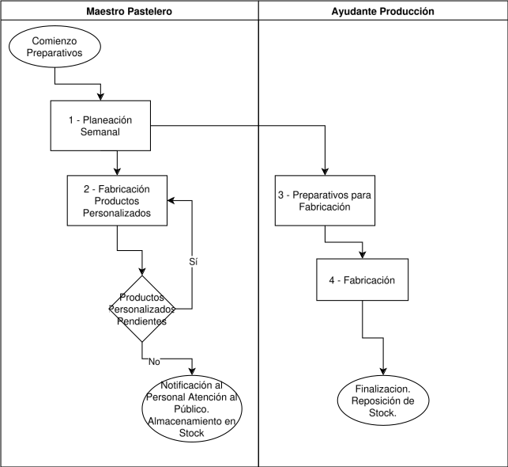
- El Maestro Pastelero, guiado de intuición, se encarga de realizar una Planeación Semanal para reponer productos y que los Ayudante de Producción tengan la semana bien distribuída.
- Una vez terminada la pleaneación, el Maestro Pastelero deberá encargarse de la Fabricación de Productos Personalizados. El mismo dispone de ayudantes para poder continuar con la fabricación. Al finalizar algún producto personalizado, este le informa al Personal de Atención al Público para que estos comiencen un pedido si esto es requerido.
- Una parte de los Ayudantes de Producción quedan encargados de la Fabricación de Productos “Genéricos”. Estos comienzan los preparativos de los procesos requeridos según lo indicado por el Maestro Pastelero.
- Se realiza la fabricación según fue indicada y al finalizar, el mismo personal está encargado de reponer el depósito.

      - Proceso Control de Stock
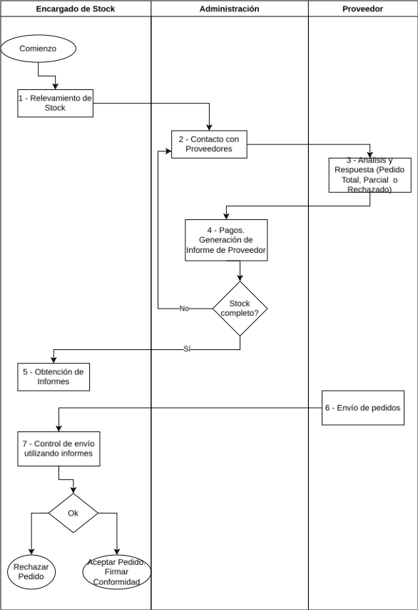
- En el grupo de Ayudantes de Producción, existe un Encargado de Stock que debe relevar el stock actual e indicará a la Administración mediante una planilla qué productos están en falta para futuras Fabricaciones.
- Una vez que la Administración dispone del stock en falta, esta se encarga de gestionar el contacto con proveedores mediante cualquier vía, telefónica, correo o personal. Con el objetivo final de abastecer el Depósito.
- El Proveedor puede aceptar un pedido de forma completa, parcialmente completa o directamente rechazarlo.
- La Administración realiza los pagos si corresponde con la cuenta provista por Contabilidad y se genera un informe interno del proveedor donde se adosa el comprobante de pago. El objetivo final de la Administración es reponer el Stock; mientras esta no lo complete satisfactoriamente, se continuará contactando proveedores. Esto es entendible, ya que el proceso Productivo depende de Materia Prima para continuar.
- Administración entrega los informes al Encargado de Stock.
- El proveedor comienza el envío del pedido.
- El Encargado de Stock recibe el envío y decide si tomarlo o no, para estos casos casos existen dos boletas, una se deberá firmar por el Encargado y otra por el Proveedor; ambos deberán firmar en ambas las boletas en caso de conformidad, una se la queda el Encargado y otra el Proveedor.
La recepción del envío también puede ser parcial, es decir, que le falten cosas. Para estos casos el Encargado de Stock debe pedir que el Proveedor le deje por escrito que quedó en falta en ambas boletas. Cualquier ayudante de Producción, en caso de la ausencia del Encargado de Stock, puede recibir el Pedido.

Problemas actuales

Origen | Problema | Prioridad. | Necesidad | Solución Actual
Atención al Público | Varios canales de comunicación para gestionar el Contacto con Clientes. Perdiendo tiempo en cambios de apliaciones. | Alta | Minimizar los canales de Comunicación, centralizándolos en una vía simple y segura para todos los clientes. Que pueda ser replicable en varios dispositivos. | Los empleados de Atención al Público disponen de un teléfono con el que manejan todos los medios de comunicación.
Atención al Público | Informes verbales luego de cada Consultoría realizada por el Maestro Pastelero. Con posibilidad de que el Maestro Pastelero no deje en claro el estado de la Consultoría. | Baja | Emitir informes digitales breves con una sección genérica “Descripción”, un estado de la consultoría y un precio final al Pedido. | Luego de una Consultoría, el Maestro Pastelero le comenta al Encargado de Atención al Público su veredicto.
Atención al Público | A la hora de armar un pedido, el Encargado debe revisar si hay stock disponible.  A la hora de preparar un pedido, también se debe revisar el Stock en varios lugares, perdiendo tiempo al realizar los viajes. | Media | Tener un sistema dinámico que pueda gestionar varios inventarios en tiempo real. | El Encargado tienen la opción de consultar a quien esté más cerca de un inventario, hacer memoria o revisar por su cuenta si hay stock.  Los Empleado de Atención al Público deben viajar hacia el Mostrador y luego hacia el Depósito para poder juntar los elementos de cada Pedido.
Cadetería | Las comandas o tickets se suelen perder, por lo que no se sabe con claridad si los Pedidos son entregados de manera correcta; existe la posibilidad de que se pierda el único registro del pedido. Además, el cadete tiende a equivocarse de pedidos. | Alta | Darle al cadete un Sistema para poder confirmar que el pedido fue recibido, identificándolo con algún número y luego al entregarlo, utilizar el DNI del Cliente como prueba suficiente de conformidad. | Simplemente se trae de vuelta la comanda que se emitió durante la toma del pedido, esta se suele pegar al paquete del pedido lo cual también incita a la pérdida de la misma. Si el pago se realiza en el domicilio, se envuelve el pago en el papel de la comanda.
Atención al Público | Algunos Pedidos se realizan de forma maliciosa, pudiendo afectar a toda la cadena involucrada en un Pedido. | Media | Disponer de una forma de consultar rápidamente una lista negra de clientes. | Ninguna.
Producción | A la hora de realizar la planeación semanal, las predicciones del Maestro Pastelero pueden estar erradas, consumiendo más Materia Prima de la ideal, y con la posibilidad de que se echen a perder los Productos realizados. | Alta | Tener un sistema de Control de Stock que además de poseeer una vista que permita rápidamente informar el stock, ofrezca sugerencias utilizando estadística, facilitando la planeación semanal. | El Maestro Pastelero se toma el tiempo de revisar el Depósito y se guía únicamente por su experiencia e intuición a la hora de realizar la Planeación Semanal.
Atención al Público | Los comprobantes de pago agregan lógica innecesaria al proceso de pedidos. | Alta | Un sistema que gestione automáticamente los comprobantes de pago al realizar los pagos mediante el mismo. Si el medio de comunicación es físico, se deberán obviar los comprobantes. | Se emite un comprobante de pago que se debe entregar en mano al cliente. En caso de que se realice un pago fuera del local, el cliente debe enviar su propio comprobante de pago.
Producción | Al recibir entregas de Proveedores, el Encargado de Stock puede, sin querer, tener un error al verificar que el pedido está completo o en buen estado. Esto, puede pasar desapercibido y generar problemas en la Planeación. | Alta | Módulo de Ingreso de Pedidos, para verificar que los mismos estén correctos basados en los informes que genera Administración. Idealmente se utilizarán estas funcionalidades antes de que se firme la conformidad del pedido. | El Encargado de Stock verifica que el pedido esté correcto, caja por caja, utilizando los informes de Administración. Esto supone un trabajo que requiere mucho tiempo frente a pedido grandes.
Producción | La planeación semanal se escribe en papel. Existiendo la posibilidad de que se arruine o se pierda. | Alta | Debe existir una vista en el sistema de la Planeación Semanal sólo visible para el personal de producción y modificable para el Maestro Pastelero. | El Maestro Pastelero escribe a mano que tareas tiene cada Ayudante de Producción.
Administración | Los informes de proveedores se entregan en papel a Producción. Existiendo la posibilidad de que se arruine o se pierda. | Alta | Debe existir una vista en el sistema de Informes de Proveedores sólo visible para el personal de producción y modificable para el Maestro Pastelero. | La administraciòn imprime las planillas de cálculo y se las entregan al Personal de Producción.

Descripción General

Elementos arquitectónicos de la Solución
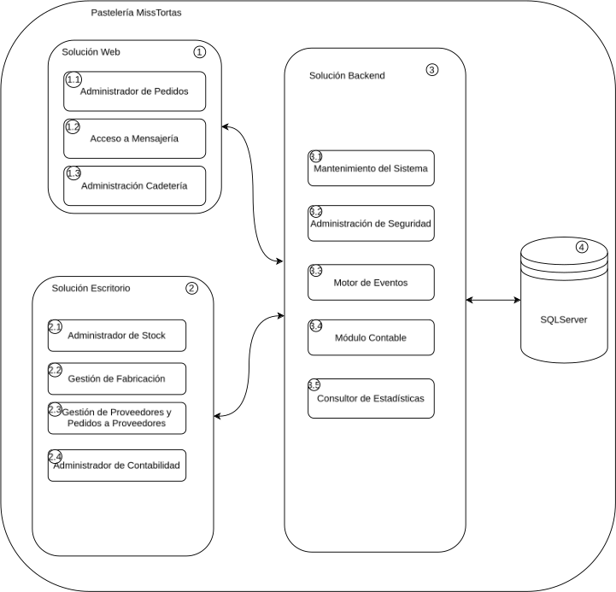
Sobre la base de los requerimientos funcionales y no funcionales presentados por la consultora WeImprove, la solución planteada por Informática se compone de los siguientes elementos arquitectónicos principales:
- Solución Web: Se entiende por una solución basada en Internet con posibilidades de ser consumida como una extranet (Usuarios internos y Clientes externos reconocidos y autorizados).
  - Administrador de Pedidos: Definido por un catálogo de Productos (Genéricos), que pueden ser agregados a una órden de compra. Existe la posibilidad de generar un formulario modal que permita ingresar un Producto Personalizado con una descripción más extensa, al que se le puedan adjuntar los archivos que el Cliente desee.
  - Acceso a Mensajería: Definido por una vista que agrupará mensajes. Este será el canal de comunicación preferido con el Cliente. Estos mensajes podrán ser generados por el sistema a modo de notificación, generados manualmente por un Usuario Interno o generados por el Cliente.
  - Administración Cadetería: Definido por un módulo que tendrá la posibilidad de confirmar el arribo exitóso del pedido, pidiendo al Cliente su DNI.
- Solución Escritorio: Se entiende por una solución necesariamente utilizada mediante una computadora de manera local, sin necesidad de utilizar un navegador.
  - Administrador de Stock: Definido por una vista que posee una disposición en forma de árbol para poder agrupar los productos del inventario. Al llegar a las hojas del árbol, la hoja desplegará un menú en forma de catálogo.
  - Gestión de Fabricación
  - Gestión de Proveedores y Pedidos a Proveedores
  - Administrador de Contabilidad
- Solución Backend
  - Mantenimiento del Sistema
  - Administración de Seguridad
  - Motor de Eventos
  - Módulo Contable
  - Consultor de Estadísticas

Esquema de Uso de la Solución:

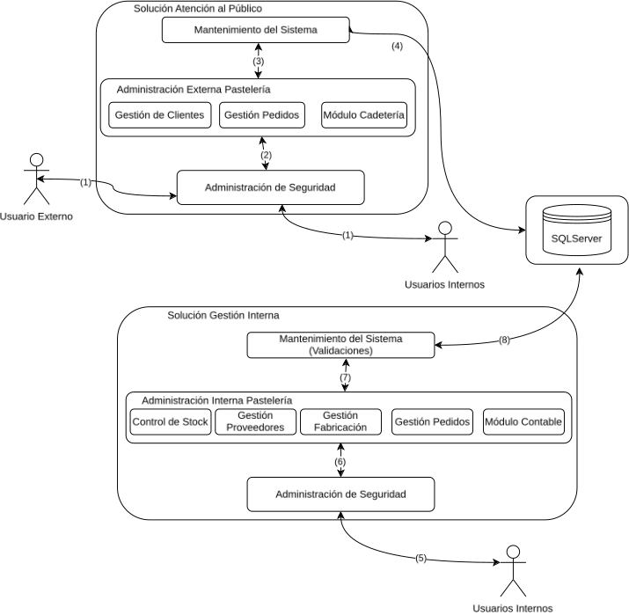
Consideraciones generales sobre el funcionamiento de las Soluciones:

- Los Usuarios Internos así como los Usuarios Externos dispondrán de acceso Web al Administrador OnLine a través de un sistema de logueo, cada Usuario podrá realizar funciones que el otro no. Un Usuario Externo podrá generar los pedidos necesarios, podrá editarlos y podrá borrarlos, pero no conseguirá acceder ni tener conocimiento sobre los demás Pedidos del resto de Usuarios. Un Usuario Interno no podrá crear o borrar un pedido, pero podrá consultar los diferentes Pedidos y podrá trabajar con su información.
- Para poder usar el sistema, ambos tipos de usuarios deben estar registrados, de lo contrario no podrán acceder y hacer uso de las funciones.
- A medida que se va completando el formulario de CV se realizan revisiones y validaciones de los datosingresados. Para luego poder pasarlos a la Base de Datos.
- Cuando un CV tiene todo aprobado, los datos del CV son guardados en la Base de Datos MySQL.

Implementación de la Arquitectuta Propuesta

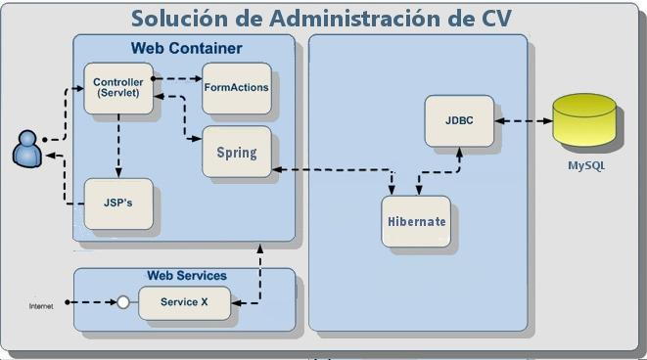

Consideraciones sobre la Implementación de la Arquitectura
- Los usuarios accederán a la solución a través de sus browsers disparando la ejecución de Servlets o JSPs.
- La arquitectura adhiere con los principios especificados por el Model 2 MVC, en el cual los pedidos son capturados por un controller, el que se encarga de instanciar y valorizar los FormActions y delegarles la ejecución de la lógica.
- Los EJBsSingleton de sesión delegan la ejecución del acceso a los datos a Hibernate a través de una capa Singleton de entidades con la que dialogan utilizando instancias de entidades.
- Para la comunicación con la Base de Datos MySQL se utilizará JDBC.

Arquitectura Física tentativa

Para la presente solución se hará uso de la arquitectura física que posee la Municipalidad de Firmat para su página web actual.

Escenario óptimo
<No Aplica>

Escenario alternativo
<No aplica>

Objetivos
Los objetivos planteados para la Solución son:

Objetivo
- Reducir los tiempos del Proceso de Administración de CV
- Facilitar la gestión asociada a CV
- Reducir los tiempos de trabajo de los Administrativos
- Incrementar los ingresos de CV de Aspirantes
- Mejorar el desempeño y la productividad
- Apoyar activamente en la búsqueda de empleo
- Mejorar el servicio orientado a los Aspirantes
- Mayor satisfacción de los Aspirantes

Alcance

Funciones Incluidas

Función | Id Objetivo
- Proceso de Administración de CV. | 1, 2, 3, 4, 5,6, 7, 8
- Administración de tablas necesarias para el funcionamiento de solución. | 3, 5
- Administración de Seguridad (Usuarios, Roles, Privilegios, etc.) | 1, 3

Relación entre funciones y elementos arquitectónicos de la Solución

Nota: El diagrama presentado expone el contexto general de la solución y presenta la relación entre los componentes arquitectónicos principales y las Funciones Incluidas en el alcance.

Funciones Excluidas

- No se realizará una conexión con el sistema existente.
- No se realizará ningún tipo de conexión con la plataforma del Ministerio de Trabajo.
- No se realizará la solución con capacidad multidioma.
- No se realizará la solución con capacidad multipaís.
- No se realizará una migración inicial (única) de datos desde archivos de papel y planillas Excel de CV hacia las nuevas tablas de la aplicación.
- No se realizará la carga de datos que no integren la siguiente lista: Localidades, Provincias, Países, Niveles de Educación, Institutos Universitarios y Terciarios, Títulos Universitarios, Títulos Terciarios, Posgrados, Masters o Doctorados y Rubros de Cursos.

Características del Usuario

Usuario | Área | Experiencia
Administrativos | Municipalidad de Firmat – Oficina de Empleo | Maneja Datos no críticos, podrá visualizar y trabajar sobre los datos de los CV’s. No podra modificarlos, ni tampoco borrarlos.
Aspirantes | Cliente | Maneja Datos no críticos, podrá ingresar, editar y visualizar solamente su CV, que será único.

Interfaz con otros Sistemas y/o otros Dispositivos de Hardware

Sistema | Descripción
<No aplica>
Dispositivo | Descripción
* <No aplica>
* No se ha definido ningún tipo de interfaz con dispositivos externos.

Condiciones Asumidas

- La administración de usuarios de la solución se ha considerado independiente de cualquier otro sistema utilizado por la Municipalidad de Firmat.
- Se contempla la definición de interfaces con el cliente directo a través de Internet.

Impacto en la Organización

Sector Impactado | Sigla | Descripción
MUNICIPALIDAD DE FIRMAT |  | Impactará a la Municipalidad de Firmat como organización debido a que logrará optimizar el procedimiento de administración de CV volviéndolo un proceso continuo que integrará a aspirantes y administrativos bajo un mismo concepto, brindando mayor visibilidad y mayor eficiencia en el trabajo diario.
OFICINA DE EMPLEO |  | La Oficina de Empleo se verá impactada ya que dispondrá de una aplicación desde la cual podrá administrar todo lo relacionado al proceso.

REQUERIMIENTOS FUNCIONALES

Administrador de CV

 | Requerimiento | Prioridad
 | ABM de CV | Alta
 | Búsqueda de CV | Alta
 | Análisis de CV | Baja

Mantenimiento del Sistema

 | Requerimiento | Prioridad
 | ABM tabla Localidades | Baja
 | ABM tabla Provincia | Baja
 | ABM tabla País | Baja
 | ABM tabla Nivel de Educación | Baja
 | ABM tabla Institutos | Baja
 | ABM tabla Títulos Secundarios | Baja
 | ABM tabla Títulos Terciarios | Baja
 | ABM tabla Títulos Universitarios | Baja
 | ABM tabla Posgrado, Master o Doctorado | Baja
 | ABM tabla Rubro de Cursos | Baja
 | Validador de Datos | Alta

Administración de seguridad

 | Requerimiento | Prioridad
 | Administración de usuarios | Alta
 | Administración de roles | Alta
 | Administración de permisos | Alta
 | Administración de Logs | Baja

Nota: Se implementarán sólo aquellos requerimientos que tengan prioridad “Alta”. Los demás se realizarán en otro Release, cuando el cliente lo solicite.

REQUERIMIENTOS NO FUNCIONALES

Limitaciones de la Organización

 | Requerimiento del Usuario | Requerimiento del Sistema
Cantidad de usuarios simultáneos máximo
Internos: NO REQUERIDO
Externos: NO REQUERIDO

Disponibilidad

 | Requerimiento del Usuario | Requerimiento del Sistema
1. | Tiempo mínimo tolerable sin servicio: NO REQUERIDO
2. | Tiempo máximo tolerable sin servicio: NO REQUERIDO
3. | Disponibilidad: 99%

Seguridad y Auditoria

 | Requerimiento del Usuario | Requerimiento del Sistema
1. | Hay control de acceso por usuario | Administración de Usuarios
2. | Hay control de acceso por función | Administración de Usuarios
3. | Hay control de acceso a datos | Administración de Usuarios

Restricciones de Hardware y Software

 | Requerimiento del Usuario | Requerimiento del Sistema
1. | Base de datos MySQL
2. | Desarrollo basado en J2EE
3. | Application Server TOMCAT

Facilidad de Uso

 | Requerimiento del Usuario | Requerimiento del Sistema
1. | Ayuda en línea | Mínima y Sencilla.
2. | Manual de usuario

Confiabilidad

 | Requerimiento del Usuario | Requerimiento del Sistema
1. | 100% de los errores, referidos a la funcionalidad objetivo del sistema, resueltos.
2. | 100% exactitud en precisión y exactitud en los resultados del sistema.

Rendimiento

 | Requerimiento del Usuario | Requerimiento del Sistema
1. | <No aplica> | <No aplica>

Volumen

 | Requerimiento del Usuario | Requerimiento del Sistema
1. | <No aplica> | <No aplica>

Estándares aplicables

 | Requerimiento del Usuario | Requerimiento del Sistema
1. | De comunicaciones: TCP/IP
2. |  | De Programación: HTML
3. |  | De Programación: JAVASCRIPT
4. |  | De Programación: JSP
5. |  | De Programación: JAVA
6. |  | De Programación: J2EE Specs.
7. |  | De Nomenclación: MySQL.

Diseño de Imagen

 | Requerimiento del Usuario | Requerimiento del Sistema
1. | Se utilizaran formatos basados en la página web actual de la Municipalidad de Firmat.

Entornos / Ambientes

 | Requerimiento del Usuario | Requerimiento del Sistema
1. | Existen ambientes de prueba | Todo despliegue en un ambiente distinto al de desarrollo deberá ser planificado por ambas partes con antelación. La solución podrá ser pasada total o parcialmente, incluso con funcionalidades incompletas dependiendo de la necesidad.
2. | Existen ambientes de staging | Idem

Migración de Datos

 | Requerimiento del Usuario | Requerimiento del Sistema
1. | No se realizará una migración inicial (única) de datos desde archivos de papel y planillas Excel de CV hacia las nuevas tablas de la aplicación.
2. | Se realizará una carga inicial (única) de Localidades, Provincias, Países, Niveles de Educación, Institutos Universitarios y Terciarios, Títulos Universitarios, Títulos Terciarios, Posgrados, Masters o Doctorados y Rubros de Cursos.

Componentes del Cliente y/o Terceros

 | Requerimiento del Usuario | Requerimiento del Sistema
1. | <No aplica> | <No aplica>

Representación de datos

 | Requerimiento del Usuario | Requerimiento del Sistema
1. | <No aplica> | <No aplica>

Portabilidad y Escalabilidad

 | Requerimiento del Usuario | Requerimiento del Sistema
1. | Debe estar desarrollado en java.  Se mantendrán los estándares de J2EE pero este hecho no asegura la portabilidad entre diferentes servidores de aplicaciones sin necesidad de realizar cambios. Ya que cada web application server requiere descriptores de despliegue(deployment) diferentes.  Es conveniente aclarar que este hecho no es una restricción impuesta arbitrariamente por Informática, sino que es inherente a la plataforma tecnológica. | <No aplica>

Manejo de excepciones y Monitoreo

 | Requerimiento del Usuario | Requerimiento del Sistema
1. | Se requiere enviar avisos o alarmas ante alguna contingencia o evento que suceda dentro de la aplicación

Otros

 | Requerimiento del Usuario | Requerimiento del Sistema
1. | Se desarrolla para el negocio de Argentina y no para otro país
2. | El idioma en que será implementada la solución es el español.
3. | Topología de red: Ethernet, WAN con firewall’s

Apéndice

Firma de Aceptación
[Firma de conformidad por parte del cliente con la información que aquí se expone]

____________  Silvina Molinari  Secretaria de Producción y Desarrollo  Municipalidad de Firmat | ____________  Juan Gonzalez  Project Manager, Desarrollador y Arquitecto  Informática Argentina

